**「職場訪問」 チェックシート**

**事前にチェック項目を確認して、訪問終了後に**

**確認をしてみてください。※提出は不要です。**

**。**

**１　事前準備（訪問に関する電話応対等）**

（１）電話でしっかりと名乗ることができた。 　　　　　　　　 できた　 できなかった

（２）電話の目的を話し、相手の立場を考えた調整ができた。　　 できた　　　できなかった

（３）電話連絡期限までに連絡し、日程調整ができた。　　　　　 できた　　　できなかった

（４）事前に訪問先についての情報を十分に収集できた。 　できた　　　できなかった

（５）質問項目の内容を事前に適切に分かりやすく伝えられた。　 できた できなかった

**２　訪問時**

（１）約束の時間に遅れずに訪問できた。　　　　　　　　　　 　できた　　　できなかった

（２）訪問時、自分から あいさつ・氏名・用件を言えた。　 　　 できた　　　できなかった

（３）失礼のない言葉遣いで話ができた。　　 　　　 　できた　　　できなかった

（４）適切な身だしなみで臨んだ。　　　 　 　できた　　　できなかった

（５）積極的に質問することができた。　　　　　　　　 　できた　　　できなかった

（６）相手の話をよく聴き、目を見て話せた。　　　　　　　　　 できた　　　できなかった

（７）大事な話の部分など、適宜メモを取った。　　　　 　　　　できた　　　できなかった

（８）終始、落ち着いた態度で臨めた。　　　　　　　　 　　　　できた　　　できなかった

（９）自分の考えを的確に話せた。　　　　　　　　　　　　　 できた　　　できなかった

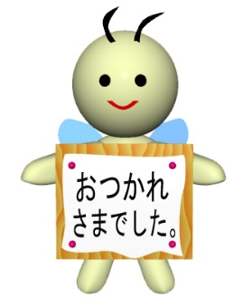**３　訪問後**

（１）訪問先へのお礼は速やかに伝えましょう。

（２）職場訪問レポートは訪問後、２週間以内に入力しましょう。

～職場訪問を終えて～

シートの結果はどうでしたか？

受入担当係長からのアドバイス等を参考に、市政に関する知識を深めたり　（例えば、新聞記事等から情報を集める等）、充実した職員生活を送るために日頃から健康に留意したりなど、心身が共にベストな状態で入庁できるように心がけてください。